期間：令和七年三月二十八日（金）～
第二十七回
『くだまつの古墳と埴輪』を終えて
令和七年九月二十四日（水）
下松市内にある主な古墳について、出土した埴輪を含めて写真や説明文で紹介し、下松市を再発見・再認識してもらい、郷土愛の醸成を図ることを目的とするものです。
★古墳時代の暮らしと時代背景
・古墳のなぜ？ なに？
・古墳時代の人々の暮らし
・朝鮮半島とのつながり
・都濃国・周芳国の支配者と古墳
・中国とのつながり
・古墳時代のこぼれ話
７ 源氏物語の花
８ 花の話あれこれ
★埴輪と土器のなぜ？ なに？
★くだまつの古墳
・くだまつの歴史

・下松高校考古学部と古墳

発行：下松市教育委員会 編集：市民企画運営ボランティア
くだまつ ふるさと広場通信
市民企画運営ボランティアと行政の協働による
くだまる
2025年（令和7年）10月発行
・前方後円墳と円墳
・天王森古墳
・宮原古墳群
・宮ノ洲古墳
・為弘古墳群
・花岡古墳
・常森古墳群
・山根古墳・荒神山石棺群
★くだまつ主要古墳マップ
★市内出土の埴輪と土器
★天王森古墳
・天王森の遠景写真
・出土の埴輪写真
・埴輪の写真

今年の夏は、暑い日が続き猛暑日の発生日数も、過去最大でした。今まで経験したことのないが多く、外出するのもためらうほどで、クーラーの効いた室内で過ごしていました。
◆華陵高校の華陵祭に出展
９月６日（土）に、華陵高校の「華陵祭」にふるさと広場として参加しました。これは、華陵高校からの依頼により、グループの活動を紹介する機会ととらえて出展し、下松の航空写真などを展示しました。華陵高校のクラスごとに工夫したさまざまな展示がありました。私たちのほかには、花岡の子ども食堂が出展して、射的のコーナーと缶バッチの作成コーナーを設置して、たくさんの人が列を成していました。展示方法など工夫が必要だと感じました。
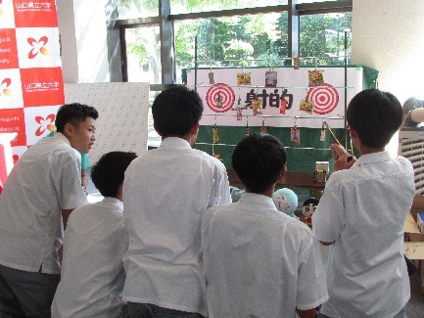
「くだまつふるさと広場」に対するご意見やご要望、お気づきの点などがございましたら、お気軽にお問合せください。（４８ー８０３５）
企画運営ボランティアも随時募集中です。（現在18名）

